第九章 動態網頁各種應用
1. 本章目的： 2
2. 下載半成品網站模板 3
3. 開啟dreamweaver，建立新網站 3
4. 在IIS裡架站（新增虛擬目錄myweb） 6
5. 跳頁式下拉選單：f_top.htm 7
6. 滑出式功能表：special2.htm 12
7. 自訂網頁的URL圖示(mark.ico)：frame.htm 25
8. 自動切換網頁：index.htm 32
9. 一層層的彈出式功能表：f_main.htm 38
10. 變換影像進階應用：f_left.htm 47

本章目的：

DreamWeaver 8網頁製作一個很令人讚賞的地方就是其有很強的『動態效果』網頁製作功能，例如：可以讓網頁圖片與文字到處飛來飛去、可以隨者滑鼠經過而變換狀態的圖片、可以受滑鼠控制而隱藏或滑出的功能表、5秒後就自動轉換網頁…等等都是

在本章將介紹多種動態效果的網頁製作技巧，分別是『自動切換網頁效果』、『自訂網頁的URL圖示』、『滑鼠變換影像進階應用』、『一層層的彈出式功能表』、『跳頁式下拉選單』、『滑出式功能表』

下載半成品網站模板

下載『Computer_Ec.rar』

解壓縮

將更改目錄名稱為『web1』

開啟dreamweaver，建立新網站

將這個網站以『新增網站』的方式匯入

開啟dreamweaver，建立新網站，開啟這個web1資料夾：
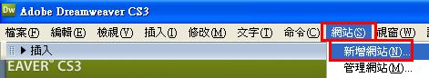

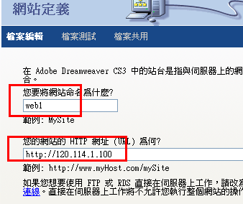

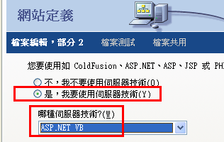

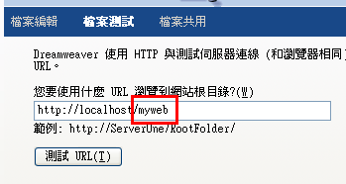

不使用FTP

將網站的資訊轉存：（若沒有轉存，下次來，又要重新新增網站，太麻煩了）
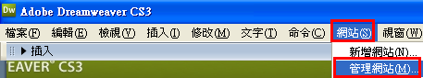

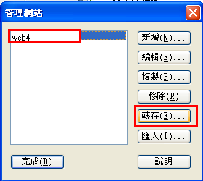

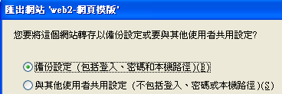

結果：多出了一個『網站定義』檔案
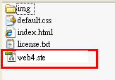

下次開機後，只要將之開啟，即可重新打開這個已經定義好的網站

在IIS裡架站（新增虛擬目錄myweb）

開啟IIS
打開『控制台→系統管理工具→IIS（Internet Information Services）
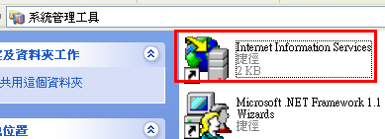

新增一個虛擬目錄：myweb
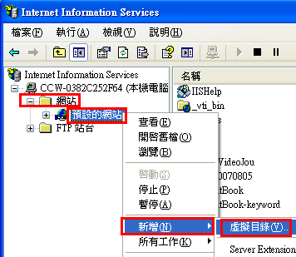

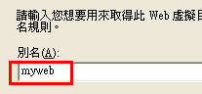

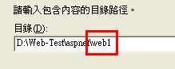

測試I.E.網頁：http://localhost/myweb

跳頁式下拉選單：f_top.htm


範例練習目的：

現在要練習的是使用『跳頁式下拉選單』以連結各種網頁的方法

目標：當你滑鼠移到下拉選單時，會出現所有的的選單。。使用這個功能的好處就是能讓使用者一目了然的知道網站中有那網頁，可以很快的到達你要觀看的網頁。

比較：前一節所介紹的『一層層的彈出式功能表』與本節所介紹的『跳頁式下拉選單』兩者頗為相似，但是仍有不同之處

『彈出式功能表』架構圖如下，其乃是將所有選項分開在幾個主功能表項目來讓使用者點選
首頁展示 | 會員專區 | 商品目錄 | 訊息交流 | 商品查詢 | 網頁特效
 | 會員登入 |  | 留言版
 | 修改資料 |  | 訂閱電子報
 | 加入會員 |  | 最新新聞

『跳頁式下拉選單』架構圖如下，其乃是將所有選項集中在一個功能項目來讓使用者點選
首頁
會員專區
商品目錄查詢
留言版
訂閱電子報
最新新聞
網頁特效
討論區

練習步驟

開啟舊檔，
- 檔案名稱為：f_top.htm

建立圖層
- 目的：等一下要放置跳頁選單控制項
- 位置：在網頁右上方建立1個圖層
- 插入表格1x2
- 輸入文字：跳頁選單：
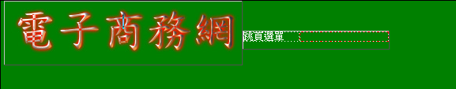

使用「跳頁選單」

按下插入群組面版中的「表單→跳頁選單」

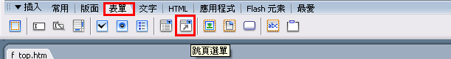

設定跳頁選單的內容
- 按下「+」可新增選單的項目
- 設定選單的文字
首頁
會員專區
商品目錄查詢
留言版
訂閱電子報
最新新聞
網頁特效展示
討論區
- 設定連結的位
首頁 | Index.htm
會員專區 | Member.htm
商品目錄查詢 | Product.htm
留言版 | Book.htm
訂閱電子報 | Paper.htm
最新新聞 | News.htm
網頁特效展示 | Special.htm
討論區 | Board.htm

- 如要改變先後順序可使用上下鍵
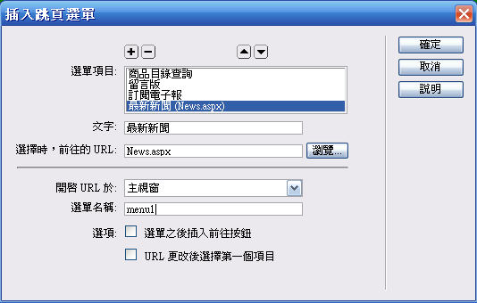

設定選單起始時選取的項目
- 可在屬性面版→「起始時改選取」
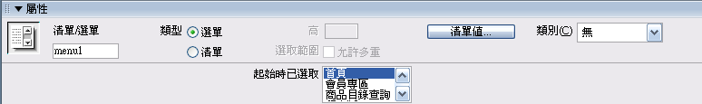

- 按下「列出值」就可以直接更改「項目標籤」及「數值」
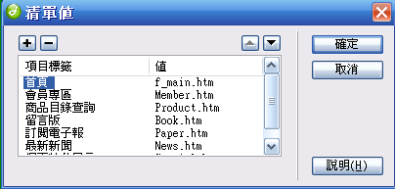

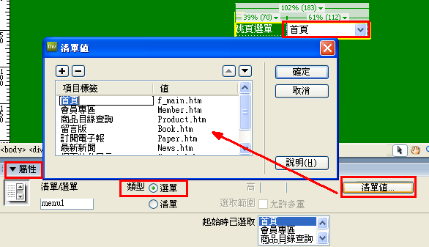

測試
- 預覽網頁→
- F12

完成圖如下所示

日後想再更改下拉式選單內容的方法：
- 如果你覺得不滿意要再更改的話，可在行為面版中的「事件/onChange」按左鍵兩下

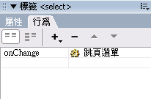

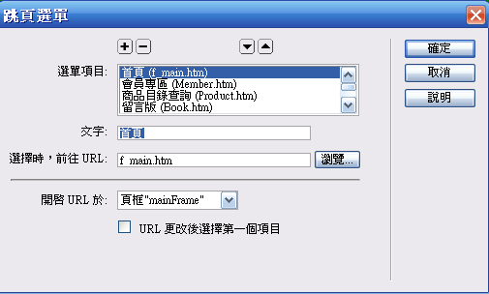

滑出式功能表：special2.htm
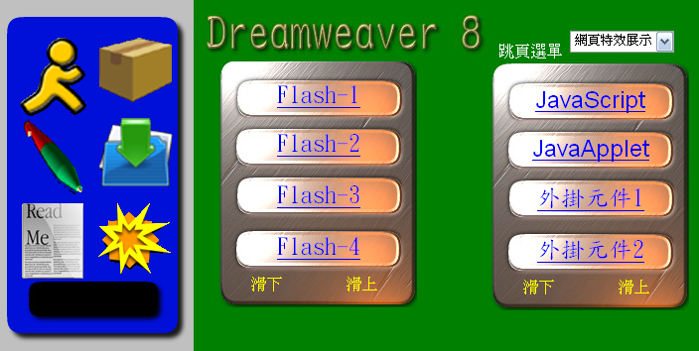

範例練習目的：

現在要練習的是使用『滑出式功能表』以連結各種網頁的方法

目標：這是要建立一個能夠滑入滑出的圖層，而且能夠使用按鈕控制滑入及滑出，平時這個功能表被隱藏在網頁視窗的最左方或是最上方，等到滑鼠滑經過時，就會將此功能表移動出來，然後讓使用者可以經由點選超連結到所要的網頁去。

常見範例：這種功能在一些比較新的網站或是論壇網站是很常見的，這些就是使用本節所介紹的滑出式功能表技術所做出來的

練習步驟

開啟舊檔，
- 檔案名稱為：special2.htm

注意：
- 在Special2.htm網頁中，我們將建立2組上下滑動的隱藏式功能表，但是在本節只示範左邊的隱藏式功能表，右邊那組功能表則請大家自行練習

圖層的建立

首先建立兩個不同AP Div圖層，一個是放置圖像的區域，另一個是放置文字的圖層
步驟：
(1)先新增一個AP Div圖層
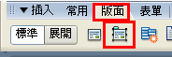
然後在裡面插入影像：image/menu.jpg
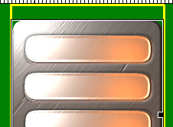
(2)然後新增第2個AP Div圖層：
插入表格5x1：
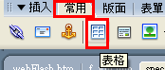
第5列（滑鼠右鍵：表格：分割儲存格）：分成2欄
輸入文字
Flash-1
Flash-2
Flash-3
Flash-4
滑下 | 滑上
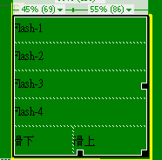

改變文字顏色（黃色，藍色）＋置中
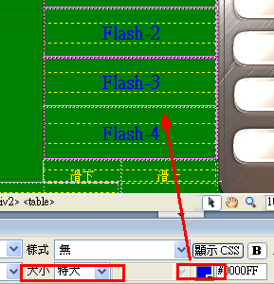
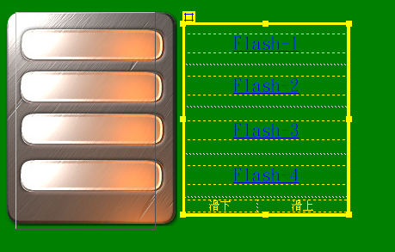

再將字的圖層放到影像的圖層內，使兩個圖層重疊
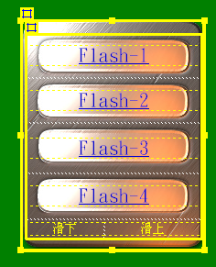

建立滑出時間軸「Timeline1」
- 將圖層拉下到時間軸內
- 設定第一關鍵影格為還沒滑出時的位置
- 設定最後關鍵影格為滑出完成時的位置
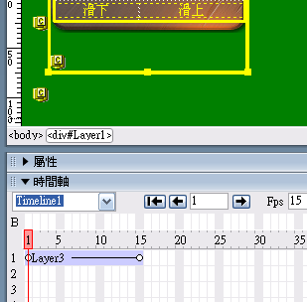

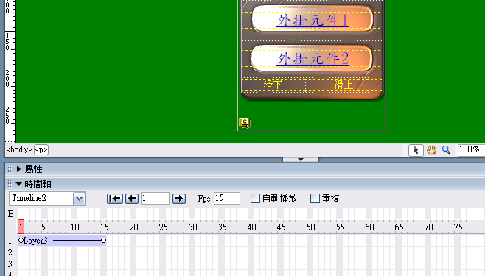
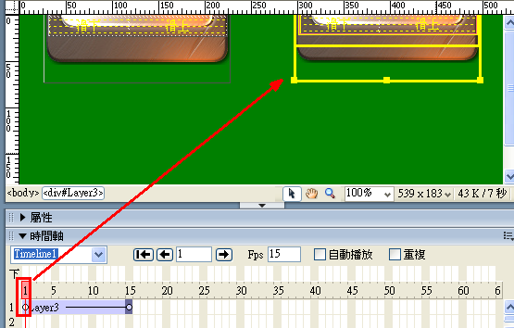
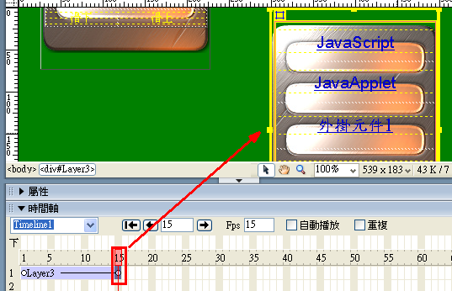

再建立滑入時間軸「Timeline2」
在時間軸上方按下右鍵，選擇「增加時間軸」
建立滑入時間軸的方法是和滑出一樣的，只是第一影格和最後影格的位置是和滑出時的位置相反
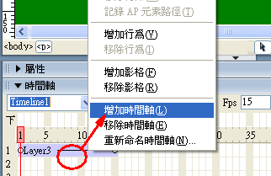
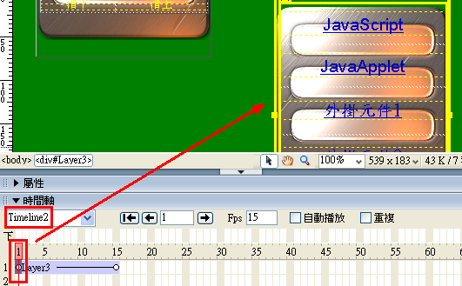
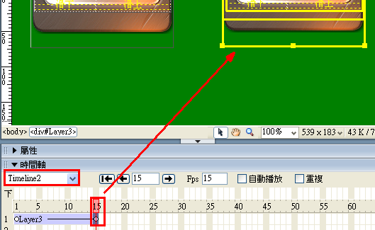

設定使選單滑下時的按鈕動作程式碼(前往時間軸影格)
- 先反白文字「滑下」
- 選擇設計面板中的行為，再按下「+」
- 選擇「時間軸」→「前往時間軸影格」
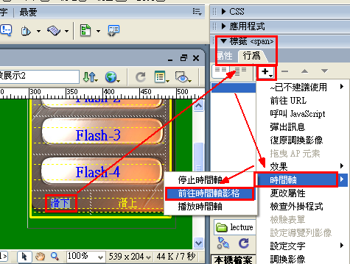
- 設定前往時間軸影格
- 時間軸→Timeline1
- 前影格→1
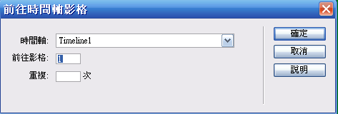
設定反應事件：onClick
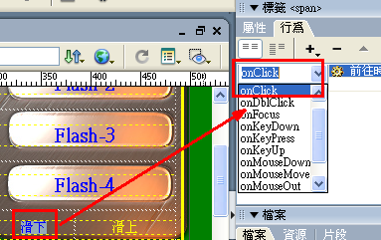

設定使選單滑下時的按鈕動作程式碼(播放時間軸)
- 先反白文字「滑下」
- 選擇設計面板中的行為，再按下「+」
- 選擇「時間軸」→「播放時間軸」
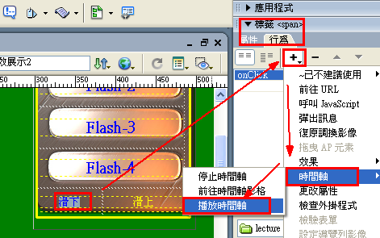
- 設定播放時間軸：→Timeline1
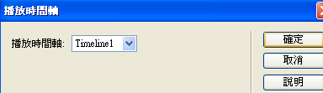
設定反應事件：onClick
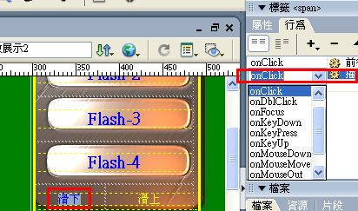

更改動作中的事件
- 將事件都更改為「onClick」
- 先後順序會影響你的動作的步驟
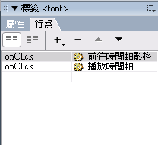

以同樣的方式再設定滑入的按鈕文字「滑上」
要注意的是「時間軸」→「Timeline2」

設定使選單滑上時的按鈕動作程式碼(前往時間軸影格)
- 先反白文字「滑上」
- 選擇設計面板中的行為，再按下「+」
- 選擇「時間軸」→「前往時間軸影格」
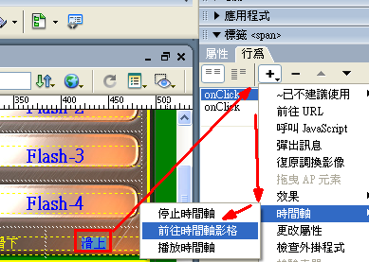
- 設定前往時間軸影格
- 時間軸→Timeline2
- 前影格→1
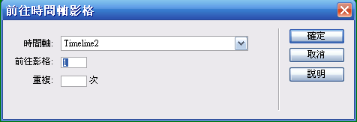
設定反應事件：onClick
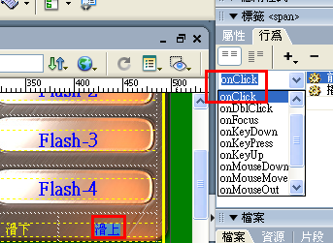

設定使選單滑上時的按鈕動作程式碼(播放時間軸)
- 先反白文字「滑上」
- 選擇設計面板中的行為，再按下「+」
- 選擇「時間軸」→「播放時間軸」
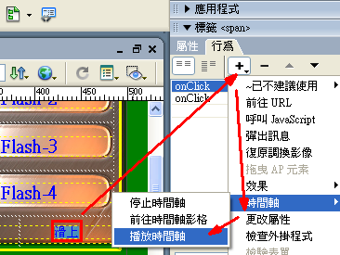
- 設定播放時間軸：→Timeline2
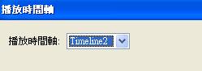
設定反應事件：onClick
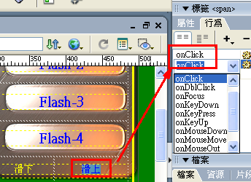

測試
- 預覽網頁→
- F12

請自行完成兩組隱藏式功能表，如下所示
Flash-1
Flash-2
Flash-3
Flash-4
滑下 | 滑上

JavaScript
JavaApplet
外掛元件1
外掛元件2
滑下 | 滑上

共有4個時間軸 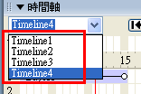

自訂網頁的URL圖示(mark.ico)：frame.htm
自訂網頁的URL圖示(mark.ico)：
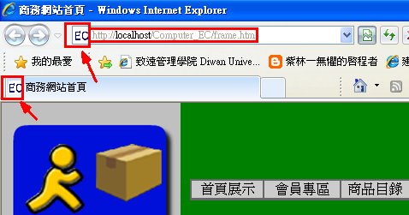
或是
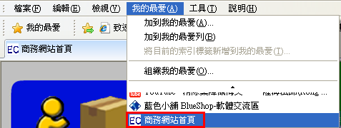

範例練習目的：

現在要練習的是使用『自訂網頁的URL圖示表』的方法

目標：當使用IE時，你要把這個網頁加入「我的最愛」時，網頁名稱前會出現圖示，這樣就可以突顯你的網頁，讓別人一看就知道這個是什麼網站或網頁

例如你常看的Yahoo奇摩就有設定圖示

你可以將這個網站加入我的最愛，你就可以看到網站的圖示了
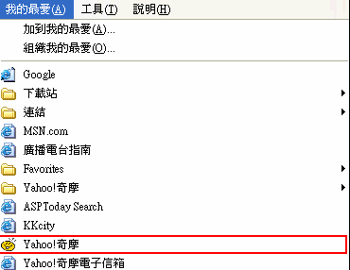

練習步驟

開啟舊檔，frame.htm
- 檔案名稱為：frame.htm
- 要點選最外層的外框，才會出現frame.htm
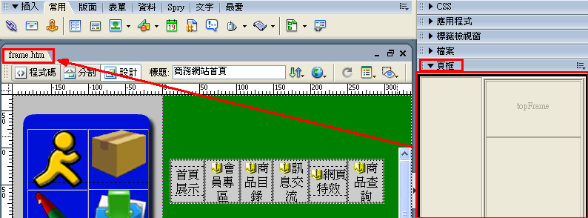

使用「連結」功能來設定網頁的URL圖示

按下插入群組面版中的「HTML→連結」(如圖所示)
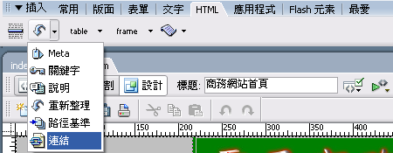
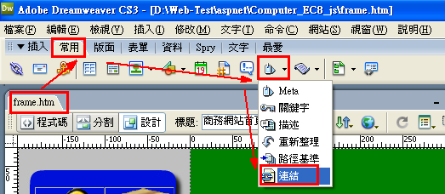

按下「瀏覽」選擇你要的圖示(mark.ico)
自訂網頁的URL圖示(mark.ico)：
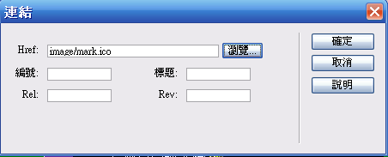

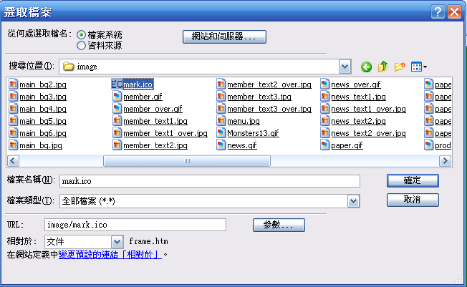

在Rel：鍵入「shortcut icon」
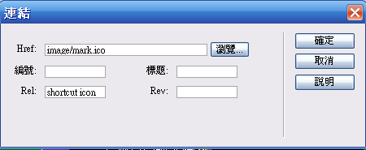

原理解釋：

- 大家或許會問，為什麼要設定這些參數呢？解釋這個，必須從解釋HTML與開始，上面的設定之後，事實上會自動產生一個網頁程式碼，如下所示
- <Link href=”My document.ico” rel=”shortcut icon”>
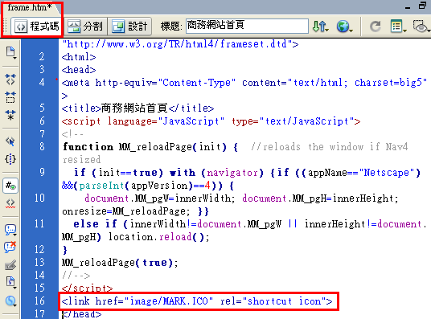

- HTML籤指令<Link>……</Link>的語法說明如下

<link>連結外部檔案的標籤.........只能放在<head>.......</head>標籤內
shortcut icon：代表要連結的是一個小捷徑圖示

屬性 | 說明
href | 設定物件的URL
rel | 物件與此文件的關係
type | 物件的MIME類型
語法 <link rel=stylesheet type=text/css href="sheet1.css" >
說明 載入sheet1.css的樣式表,以便網頁使用

語法: | <link  href=URL  [rel=linkType]  [rev=linkType]  [title=title]  >(沒有結束標籤)
說明: | <link>標籤必須放置在<head>標籤內，它是用來指定該份文件與其他文件或資源之間的關係。  <link>的屬性及其用法與</a>相同，但是它並不實際連結到其他URL。  雖然<link>很早就在標準中制定，但大多數的瀏覽器都忽略這個標籤，並未加以利用。

測試：按F12
結果：發現並沒有出現『小圖示』
原因：這個圖示要在架站的模式下才會出現（也就是經由IIS來執行網址的方式）
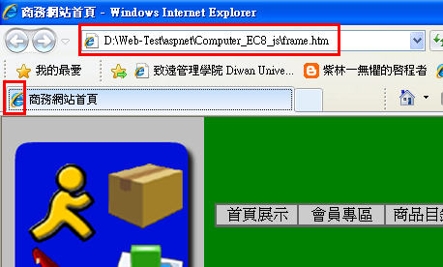

採用IIS來瀏覽測試
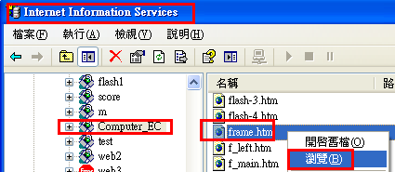

結果：OK
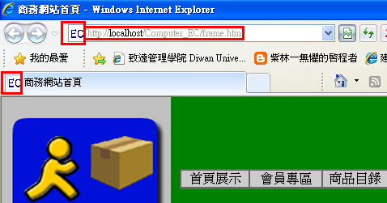
或是

自動切換網頁：index.htm

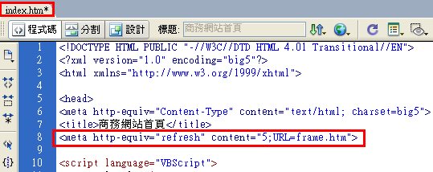

範例練習目的：

現在要練習的是使用【重新整理】技術來設定切換時間及要連結的網頁』

目標：當進入網站啟動index.htm首頁時，會先出現一個開頭畫面，等待你針對其中的圖片按超連結，否則經過所設定的5秒數後就會進入你的網站了。

常見範例：有些網站進入說，『本網站已經搬家，在5秒後會自動進入新的網址』，這些就是使用本節所介紹的自動切換網頁技術所做出來的

練習步驟

開啟舊檔，另存檔名
- 開啟舊檔：index.htm
- 檔案名稱為：index2.htm

新增新檔：index.htm
- 重新開始做
- 設定背景顏色（黑色）

插入圖片並且設定背景顏色
- 按下插入面板中「常用」→「影像」
- 選擇檔案→earth.jpg
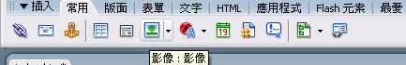
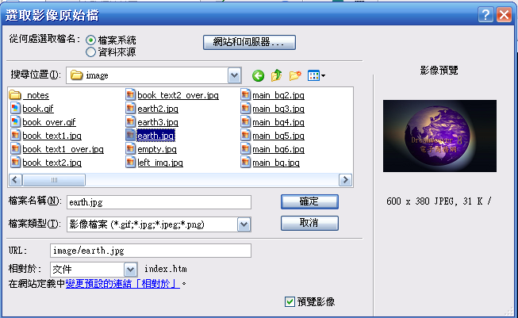

- 按下上方工具列的「修改」→「頁面屬性」
- 更改背景顏色
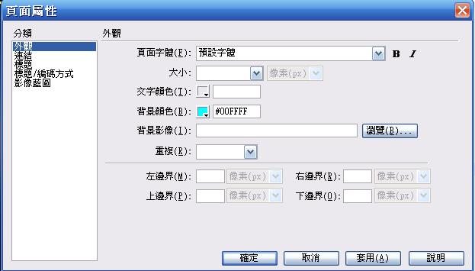

設定自動轉換網頁

點選工具列→HTML

點選→插入重新整理(如圖所示)

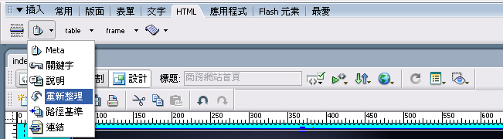

設定重新整理的延遲及動作
- 延遲→5秒
- 動作→前往URL:frame.htm
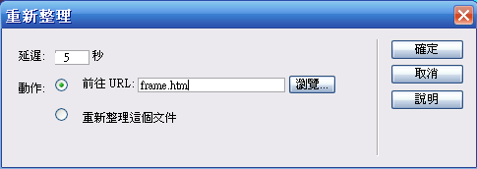
- 當然如果你要讓網頁一直重新整理讓網頁保持最近的狀態的話，在動作選項部分
      - 選擇『動作』為→重新整理這個文件

測試結果，按F12
注意：
若畫面一直保持在此網頁視窗，則不會跳頁
但若切換到其它畫面視窗，然後再5秒後切換回來，則發現自動跳頁了
原理：
設定的目的：是要產生一段html語法，這個語法可以時間到了自動跳頁
<meta http-equiv="refresh" content="5;URL=framet.htm">

設定自動轉換網頁的方法有2種
方法一：由程式碼去修改
【檢視】→程式碼與設計
查看程式碼，並且修改以下程式碼設定部分
- <meta http-equiv="refresh" content="5;URL=framet.htm">

方法二：
【檢視】→檔頭內容（檔頭就是html語法的head）
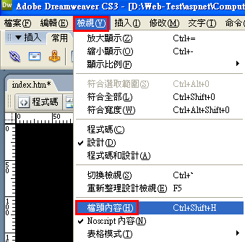
程式碼中在<head>………</head>之間的內容都會被顯示出來
修改屬性內容
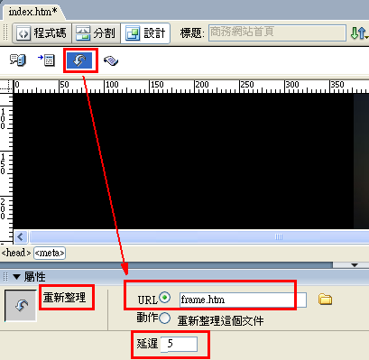

一層層的彈出式功能表：f_main.htm


範例練習目的：

現在要練習的是使用『一層層的彈出式功能表』以連結各種網頁的方法

目標：當你滑鼠移到超連結時，會出現許多層次的選單。主選單有『首頁、產品簡介、會員專區、留言版』，每一層都還有其第二、三層的選單。使用這個功能的好處就是能讓使用者一目了然的知道網站中有那網頁，可以很快的到達你要觀看的網頁。

架構圖如下
以下的aspx檔案若還沒有做好，可以加上到老師伺服器上的超連結網址
http://120.114.8.186/Computer_EC8/......./

例如：商品目錄product.aspx
就改成http://120.114.8.186/Computer_EC8/aspnetpro/product.aspx
首頁展示  index.htm | 會員專區  member.htm | 商品目錄  product.aspx | 訊息交流  information.htm | 商品查詢  Pro_list.aspx | 網頁特效  special.htm | 討論區  board.aspx
 | 會員登入  login.aspx |  | 留言版  book.aspx
 | 修改資料  modify.aspx |  | 訂閱電子報  paper.aspx
 | 加入會員  add.aspx |  | 最新新聞  news.aspx

常見範例：現在很多學術學校網站進入主頁後，其各種按鈕都整理在『彈出式功能表、或是下拉式功能表』中，看起來很整齊且有效率，這些就是使用本節所介紹的一層層的彈出式功能表技術所做出來的

練習步驟

開啟舊檔
- 檔案名稱為：f_main.htm

彈出功能表的製作方式
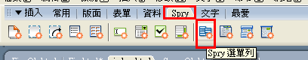
或是
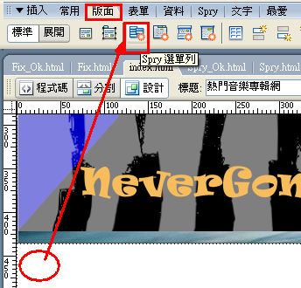
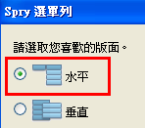

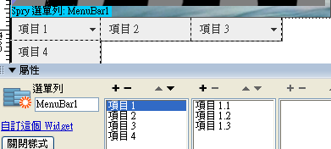

架構圖如下
但以下的aspx檔案若還沒有做好，可以加上到老師伺服器上的超連結網址
http://120.114.8.186/Computer_EC8/......./

例如：商品目錄product.aspx
就改成http://120.114.8.186/Computer_EC8/aspnetpro/product.aspx
首頁展示  index.htm | 會員專區  member.htm | 商品目錄  product.aspx | 訊息交流  information.htm | 商品查詢  Pro_list.aspx | 網頁特效  special.htm | 討論區  board.aspx
 | 會員登入  login.aspx |  | 留言版  book.aspx
 | 修改資料  modify.aspx |  | 訂閱電子報  paper.aspx
 | 加入會員  add.aspx |  | 最新新聞  news.aspx
討論區
board.aspx

輸入7個項目：（要記得加上，連結上還未做好的aspx檔案，連到老師已經做好的網頁）
首頁展示 | http://120.114.8.186/Computer_EC8/index.htm
會員專區 | http://120.114.8.186/Computer_EC8/aspnetmem/member.htm
商品目錄 | http://120.114.8.186/Computer_EC8/aspnetpro/Catalog.aspx
訊息交流 | http://120.114.8.186/Computer_EC8/information.htm
商品查詢 | http://120.114.8.186/Computer_EC8/aspnetpro/Pro_list.aspx
網頁特效 | http://120.114.8.186/Computer_EC8/special.htm
討論區 | http://120.114.8.186/Computer_EC8/aspnetboard/board.aspx

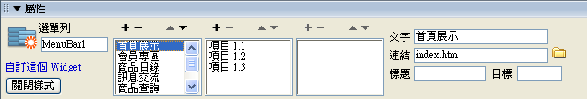

設定下拉式選單子項目，以『會員專區』為例
會員登入
http://120.114.8.186/Computer_EC8/aspnetmem/login.aspx
修改資料
http://120.114.8.186/Computer_EC8/aspnetmem/modify.aspx
加入會員
http://120.114.8.186/Computer_EC8/aspnetmem/add.aspx
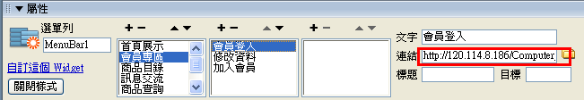

設定下拉式選單子項目，以『訊息交流』為例
留言版
http://120.114.8.186/Computer_EC8/aspnetbook/book.aspx
訂閱電子報
http://120.114.8.186/Computer_EC8/aspnetpaper/paper.aspx
最新新聞
http://120.114.8.186/Computer_EC8/aspnetnews/news.aspx
討論區
http://120.114.8.186/Computer_EC8/aspnetboard/board.aspx
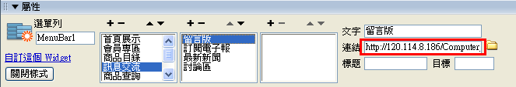

刪除多餘的子項目
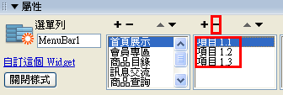

存檔，測試預覽
注意：存檔時，會自動新增一個資料夾：SpyAssets，上傳時也要一起上傳到主機
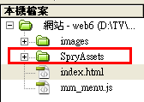
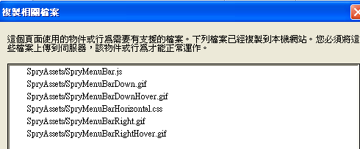

測試，F12
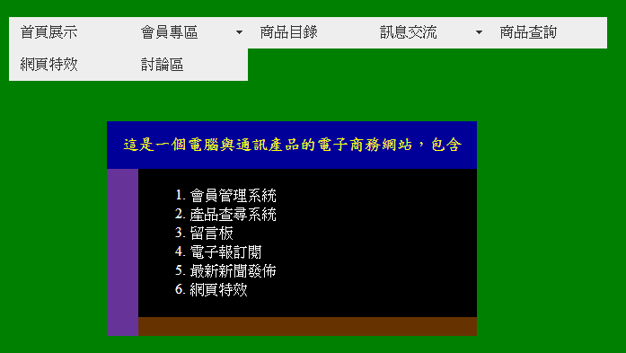

發現：超連結按鈕太大了，該如何調小？
方法1：
先查看，使用說明

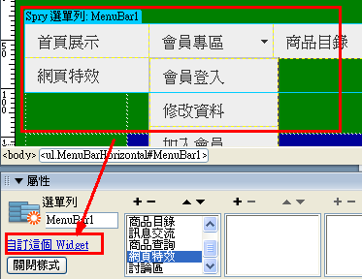

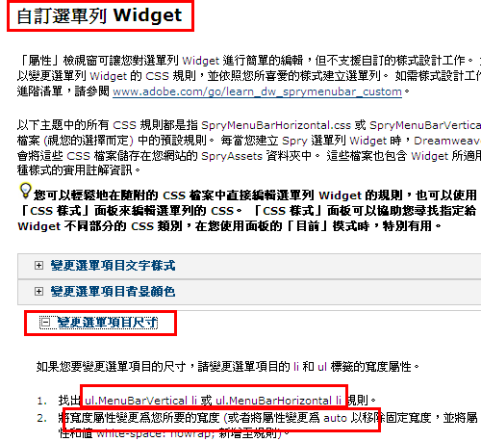

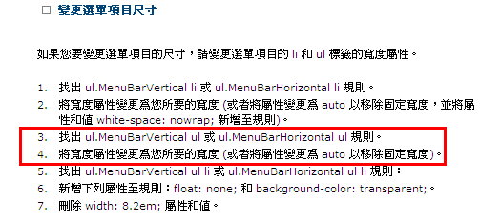

該修改那個檔案呢
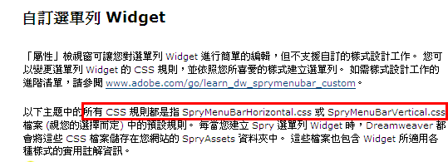

到檔案總管，Computer_EC8_js\SpryAssets
打開SpryMenuBarHorizontal.css檔案
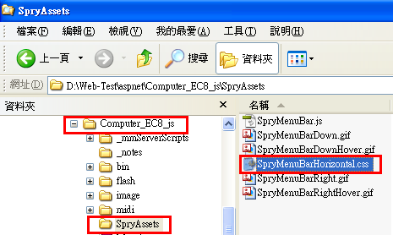

找到ul.MenuBarHorizontal li
修改width: 6em;
ul.MenuBarHorizontal li
{
margin: 0;
padding: 0;
list-style-type: none;
font-size: 100%;
position: relative;
text-align: left;
cursor: pointer;
width: 6em;
float: left;
}

方法2：
先選取某一個項目（選到框框）→CSS：CSS樣式：Width：6em

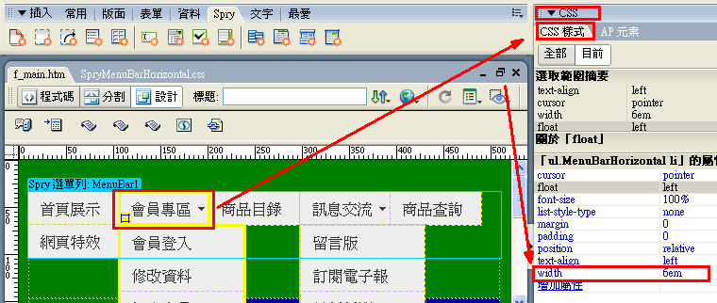

測試，F12
結果：
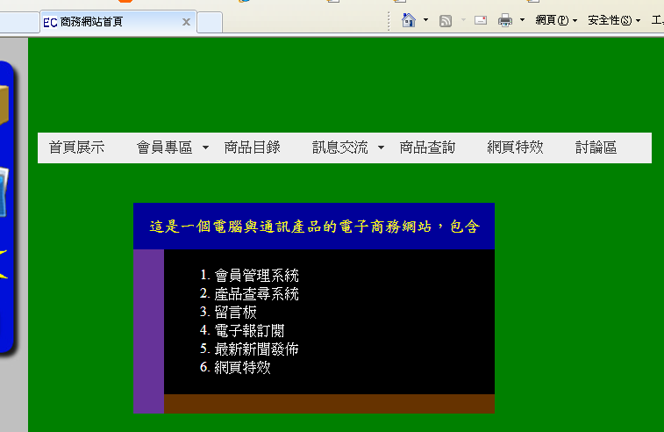

變換影像進階應用：f_left.htm
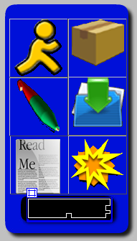

範例練習目的：

現在要練習的是使用『變換影像進階應用』以連結網頁的方法

目標：當滑鼠經過按鈕後，按鈕會改變成另一個影像，此時上方也會出現這個按鈕連結的說明文字

比較：

『變換影像基礎使用』乃是只設定當滑鼠經過按鈕後，按鈕會改變成另一個影像。

『變換影像進階應用』乃是設定當滑鼠經過按鈕後，除了可以使按鈕改變成另一個影像外，在另外的區域也會跟著出現這個按鈕連結的說明文字。

『變換影像按鈕』架構圖如下

提示文字 | 滑鼠滑過前  圖片 | 滑鼠滑過後  圖片
會員專區 |   member.gif |   member_over.gif
商品目錄查詢 |   product.gif |   product _over.gif
留言版 |   book.gif |   book_over.gif
訂閱電子報 |   papers.gif |   papers_over.gif
最新新聞 |   news.gif |   news_over.gif
網頁特效展示 |   special.gif |   special _over.gif

滑鼠變換影像(Rollover) 效果

語法：DreamWeaver會自動幫你用JavaScript寫好程式

準備圖片：準備2張圖片，
- 一張是滑鼠還沒觸碰前的圖片角news.gif，
- 另外1張是滑鼠滑過後的圖片news_over.gif

練習步驟

開啟舊檔，另存檔名
- 開啟舊檔：f_left.htm
- 檔案名稱為：f_left2.htm

新增新檔：f_left.htm
- 重新開始做
- 設定背景顏色

開啟f_left.htm
- 檔案名稱為：f_left.htm
- 建立一個背景圖層，將圖片放入

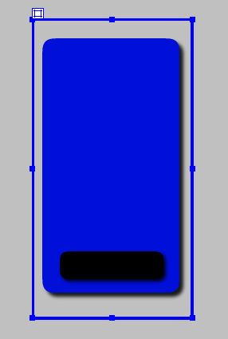

擬建立圖層共8個，架構如下：
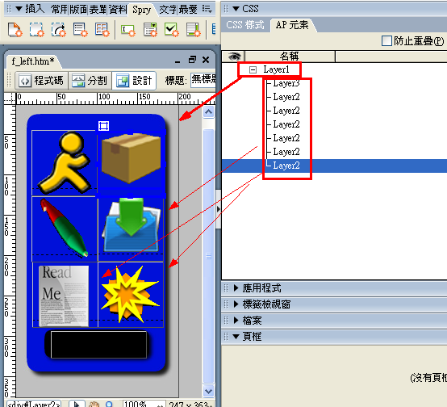

建立第二個圖層

先確定→是在標準檢視模式
- 『版面』面板→標準檢視模式
- 或是【檢視】→檢視表格→標準

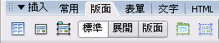

點選『圖層』功能
- 『常用』面板→繪製圖層
- 或是【版面】面板→繪製圖層
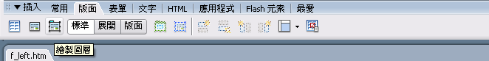

拖曳出一個圖層框框
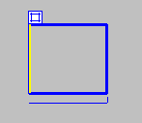

建立其他4個圖層

將編輯區域放到最大
- 按快速鍵：F4

陸續拖曳→成為一排→4個新圖層

選取圖層→改變大小的方法
- 在圖層邊框點一下

修改圖層大小，使一樣大小

修改屬性欄位
- 寬→80
- 高→80

開啟『圖層』面板觀看全部資料

右側面版

CSS版面→圖層
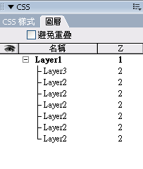

修改圖層，使對齊

使用Shift將多個同層選取

【修改】→排列順序
- 向左對齊

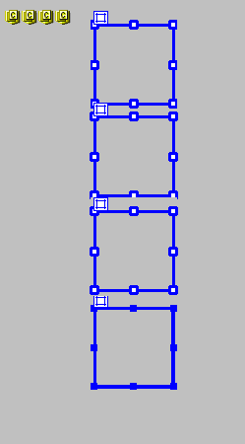

使用『尺規、格線』來輔助來幫助版面編排

觀念：DreamWeaver要對齊的方法有三：

方法一：物件(文字、圖片)與網頁整體的對齊
- 使用屬性面板→置中、靠左、靠右

方法二：物件與物件之間的彼此對齊方式
- 使用功能表→【修改】→對齊
- 向左對齊
- 向右對齊
- 向上對齊
- 向下對齊

方法三：圖層與版面表格的精準對齊
- 尺規、格線

使用『尺規』

方法：【檢視】→尺規→顯示

修改尺規單位
- 像素
- 英吋
- 公分
(在網頁環境，建議使用像素為單位)
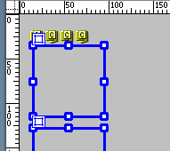

重設原點
- 拖曳(0,0)原點位置
- 拖曳原點到你要的位置

使用『格線』

方法：【檢視】→格線→顯示格線
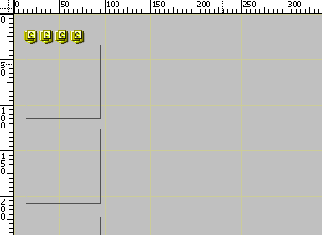

使用對齊格線的功能

方法：【檢視】→格線→貼齊格線
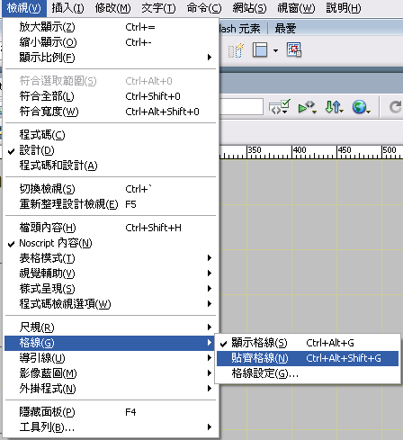

將圖層拖曳→接近格線時候→就會自動貼齊格線

設定格線間距

方法：【檢視】→格線→格線設定
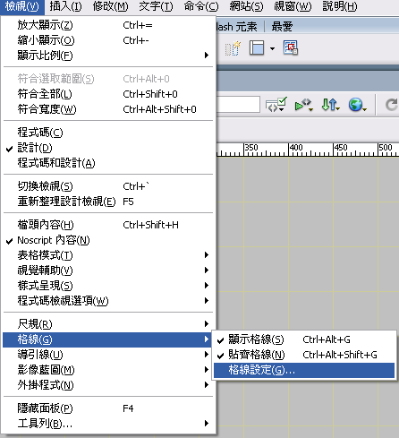

間距：50

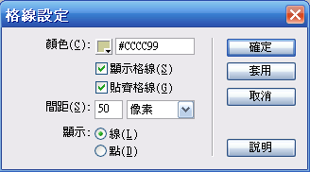

建立滑鼠變換影像(Rollover) 效果

將插入點移到第一個圖層→點按一下

【插入】→影像物件→滑鼠變換影像
(或是『常用』面板→插入圖片按下右邊倒三角→滑鼠變換影像)
- 原始影像→image\news.gif
- 滑鼠變換影像→image\news_over.gif
- 替代文字→最新新聞
- 勾選→預先載入滑鼠變換影像
(如此才不會網頁互動效果變慢)
- 按下時，前往的URL→news.htm
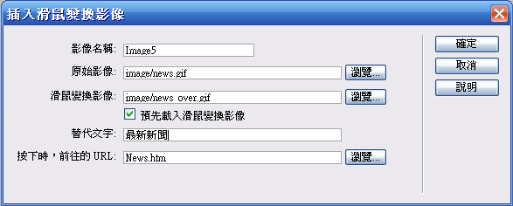

測試：
- 按F12→已經有互動的滑鼠變換影像了，
- 但是→希望上面的空白圖層也有互動文字顯示
- 方法→滑鼠變換影像的進階應用

滑鼠變換影像進階應用

目的：希望滑鼠經過按鈕後
- →不但按鈕變換圖案
- →在上方白框內也會出現文字說明，說明這個超連結將會連結到何處去

步驟：

插入空白圖片(當滑鼠經過時候的影像)
- 將插入點移到下方黑色空白框圖層→點按一下
- 插入→影像
- 選擇→empty.jpg
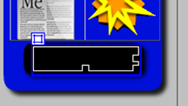
- 將影像拉大

給全黑圖片一個代號名稱(方便待會JavaScript程式使用)
- 在下方『屬性』面板
- 輸入影像代號：text

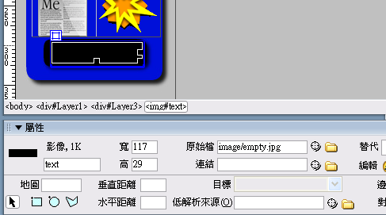

滑鼠經過按鈕後,在上方白框內也會出現文字說明
- 選取第一個按鈕圖層
- 右方【標籤】面板→行為→
- 有兩個事件→
  - OnMouseOut→設定滑鼠離開時，會發生的事件
  - OnMouseOver→設定滑鼠經過時，會發生的事件
- 滑鼠雙按OnMouseOver
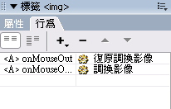

- 出現對調影像視窗
  - 點選影像”text”於圖層”Layer3”
  - 選取此時圖層Layer3的對調影像
  - 設定原始檔案→image\text_5.jpg

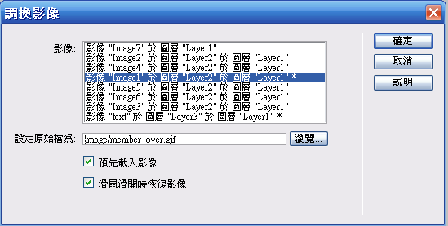

測試：
- 按F12→已經有互動的滑鼠變換影像了，上面的空白圖層也有互動文字顯示
- 但是文字說明圖片太大了

調整home_text.jpg圖片大小
- 小心區別兩種邊框
  - 圖層邊框
  - 影像邊框
- 請調整內層的影像邊框

建立第二個滑鼠變換影像

建立滑鼠變換影像
- 將插入點移到第二個圖層→點按一下
- 【插入】→互動式影像→滑鼠變換影像
(或是『常用』面板→滑鼠變換影像)
- 原始影像→special.gif
- 滑鼠變換影像→special_over.gif
- 替代文字→會員專區
- 勾選→預先載入滑鼠變換影像
(如此才不會網頁互動效果變慢)
- 按下時，前往的URL→special.htm

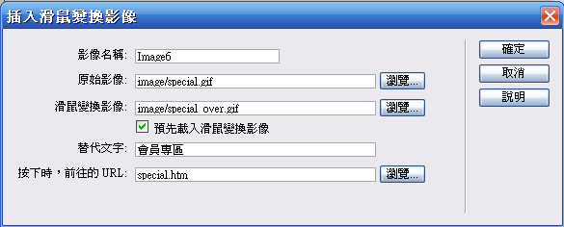

滑鼠變換影像進階應用
- 滑鼠經過按鈕後,在上方白框內也會出現文字說明
- 選取第二個按鈕圖層
- 滑鼠雙按OnMouseOver
- 出現對調影像視窗
    - 點選影像”text1”於圖層”Layer2”
    - 選取此時圖層Layer1的對調影像
    - 設定原始檔案→image\text_6.jpg

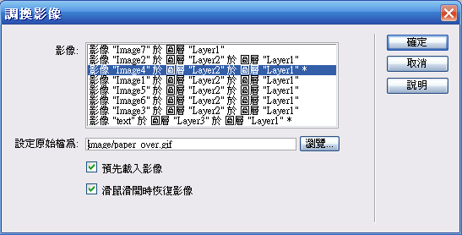

測試：按F12

其他的滑鼠變換影像按鈕請讀者自行建立完成

